SISTEMA DE ASISTENCIA CONGREGACIONAL (SAC)

Especificación de Caso de Uso:

CU005-Registrando nuevo alumno

Versión 1.0

Lima, noviembre del 2018

Fecha | Versión | Descripción | Autor
11/11/2018 | 1.0 | Creación del documento. | Isaac Ñuflo
Control de Versiones
ÍNDICE

SISTEMA DE ASISTENCIA CONGREGACIONAL (SAC) 1
Especificación de Caso de Uso: 1
CU005-Registrando nuevo alumno 1
1. Introducción 4
1.1 Propósito 4
1.2 Alcance 4
1.3 Referencias 4
1.4 Resumen 4
2. Descripción General 5
2.1 Diagrama de Casos de Usos 5
2.2 Descripción 5
2.3 Actores 5
2.4 Precondiciones 6
2.5 Post Condiciones 6
2.6 Flujo Básico 6
2.7 Flujo Alternativo 6
2.8 Excepciones 6
2.9 Prototipos visuales 6
2.10 Requerimientos no funcionales 6

Introducción

Propósito
El documento presente tiene como propósito especificar el CU005-Registrando nuevo alumno.

Alcance
Se podrá registrar los datos como nombres de un nuevo alumno de una clase. Definiciones, siglas y abreviaciones.

Referencias
SAC_ER.xlsx

Resumen
El caso de uso permite registrar nuevos alumnos, guardar sus datos en la base de datos.

Descripción General

Diagrama de Casos de Usos
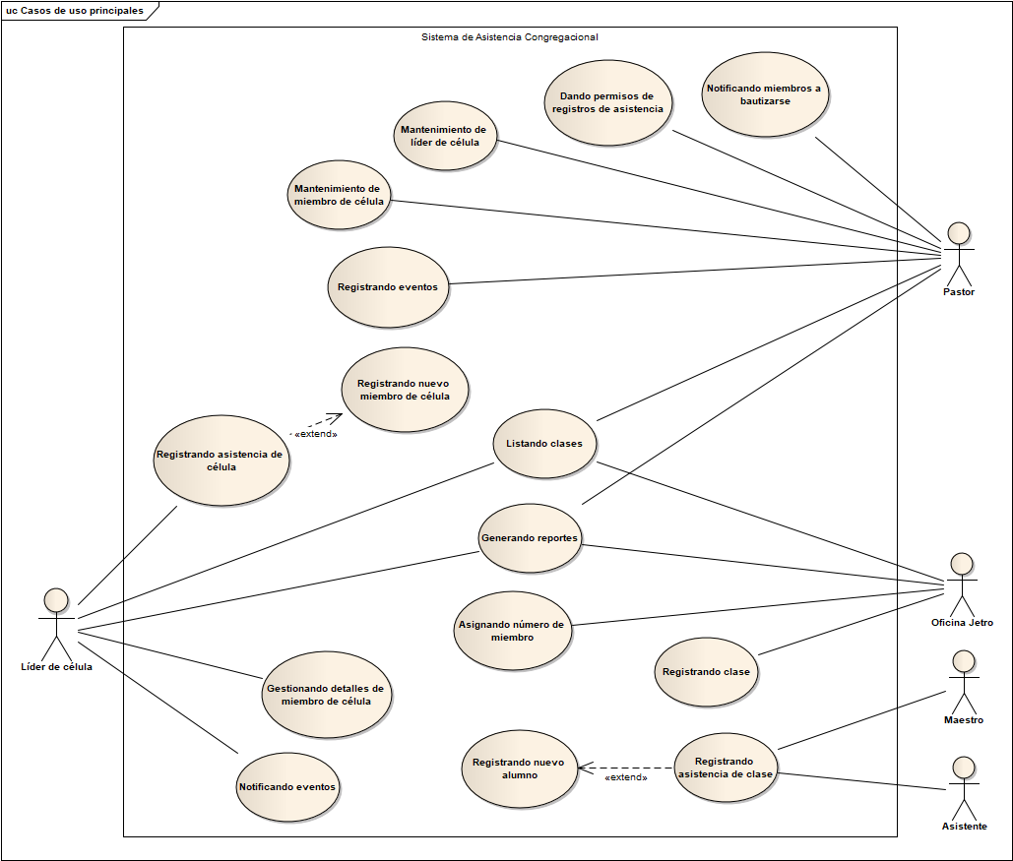
Figura 1. Diagrama general de Casos de Uso

Descripción
Esta funcionalidad permitirá a los maestros o asistentes registrar a nuevos alumno de una clase.

Actores
- Maestro
- Asistente

Precondiciones
Estar identificador en el sistema como Maestro o Asistente.

Post Condiciones
Se habrá guardado los datos del nuevo alumno en la base de datos.

Flujo Básico
- El usuario ingresa a la Opción: “Registrar alumno nuevo”
- El Sistema muestra la pantalla: “Registrar alumno nuevo”
- El usuario ingresa los datos correspondientes a nombres.
- El usuario presiona el botón “Guardar”
- El sistema verifica que no haya un campo en blanco o incorrecto. [EX1]
- El sistema guarda la información. Caso de Uso finaliza.

Flujo Alternativo
No aplica.

Excepciones
[EX1]: Validación de datos ingresados
- El Sistema valida que los datos ingresados correspondientes al miembro nuevo.
- Si los datos están en blanco o incorrectos se retorna al Paso [3]

Prototipos visuales

Requerimientos no funcionales

